36 Grad
und es wird noch heißer / Mach den Beat nie wieder leiser / 36 Grad kein Ventilator / Das Leben kommt uns ziemlich hart vor / 36 Grad Aaaaaaah / 36 Grad Aaaaaaaah …. Dieser leicht abgeänderte Refrain des Sommerhits des Duos 2raumwohnung war vom 23. bis 28. August 2016 die Hymne der Damenruderwanderfahrt auf der Lahn.
Mit von der Partie waren zehn Ruderinnen der RGH und Anke. Zur Verstärkung reisten vier Gäste aus Berlin und Essen an. Als Fortbewegungsmittel standen zwei Busse oder alternativ zwei gesteuerte Vierer (Odenwald und Stromschnelle) und ein gesteuerter Zweier (Rohrmann) zur Verfügung. Die Fahrtenleitung hatten Angela, Inge und Anke inne.
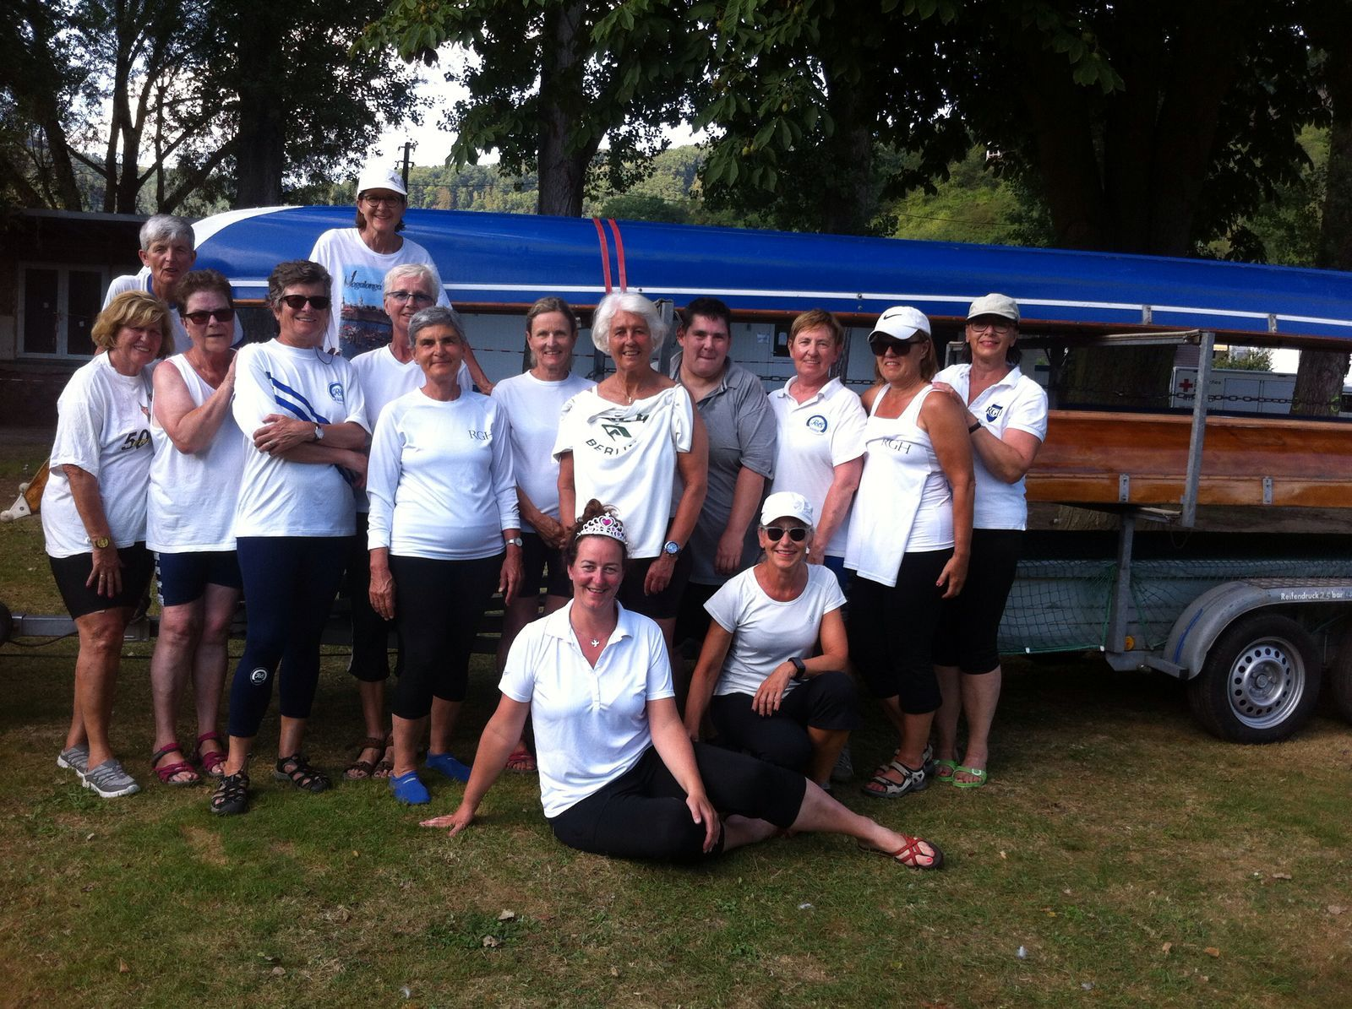
Gruppenbild mit Kaiserin Sissi
Gerudert wurde in vier Etappen von Weilburg (Lahn km 39,6) bis Bad Ems (Lahn km 127,6)
Tag 1 RV Weilburg bis Villmar, ohne Pause (22,8 Ruderkilometer)
Tag 2 Villmar bis Balduinstein, Mittagspause in Limburg (28,3 Ruderkilometer)
Tag 3 Balduinstein bis Obernhof, Mittagspause in Laurenburg (19,3 km Ruderkilometer),
anschließend Besichtigung des Klosters Arnstein
und Weinprobe im Weingut Uwe und Sabine Haxel in Obernhof
Tag 4 Obernhof bis Campingplatz Bäderblick in Fachenbach / Bad Ems, ohne Pause (17,6 Ruderkilometer)
Anke koordinierte in gewohnter Professionalität - meist zusammen mit Käthe - die Aktivitäten an Land (Boote abriggern - aufriggern – verladen – transportieren, Unterstützung beim Anlegen - Ablegen – Schleusen, Bustransfers, Einkaufen von Proviant und Getränken)
Gleich zu Beginn galt es in Weilburg den mit Spannung erwarteten, ältesten und längsten heute noch befahrbaren Schiffstunnel Deutschlands zu durchqueren. Die 195 Meter lange Tunnelröhre wurde zwischen 1844 und 1847 errichtet, um eine etwa zwei Kilometer lange Lahnschleife abzukürzen und um zwei Wehre zu umgehen. Der Tunnel endet in einer handbetrieben d.h. selbst zu bedienenden Doppelschleuse.
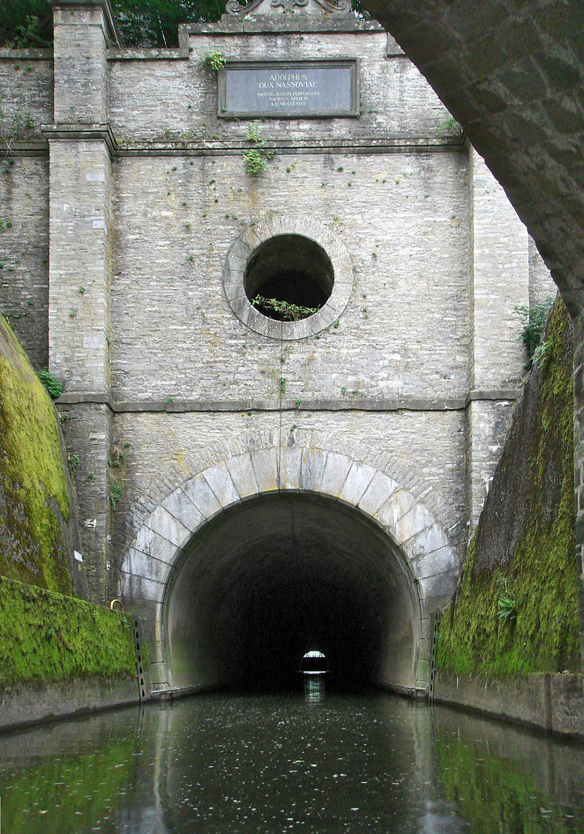
Nordportal des Weilburger Schiffstunnels
Danach erwarteten uns auf der Strecke noch weitere vier Schleusen, die von Hand zu bedienen waren. Das war durchaus eine Kraft- und Ausdauerübung und von daher nicht nur wegen der Temperatur jenseits der 30-Grad-Marke eine schweißtreibende Angelegenheit. Dankenswerterweise erledigten Anke und Käthe das Öffnen und Schließen der Schütze und Schleusentore mittels Handrad und Tummelbaum, so dass sich die Steuerfrauen und Ruderinnen in den Booten darauf konzentrieren konnten, die Boote fachgerecht in den Schleusenkammern zu platzieren. Denn die Schleusenkammern sind eng und mussten teilweise mit Kanuten geteilt werden. Die letzte der handbetriebenen Schleusen ist die Schleuse Runkel elf Kilometer lahnaufwärts von Limburg. Vor dieser Schleuse hatten alle großen Respekt, weil man vom Hörensagen erfahren hatte, was in Runkel schon alles passiert ist! Aufgrund dessen, dass sich dort das Wehr kurz nach der Schleusenausfahrt befindet, ist mit einer starken Seitenströmung von backbord zu rechnen. Da zudem steuerbord die Lahn durch eine Kaimauer begrenzt ist und am Ende des Wehrs ein enger Brückenbogen zu durchfahren ist, braucht es einiges an Geschick, die Boote sicher durch diese Engstelle zu steuern. Trotz der strategischen Überlegungen im Vorfeld war es vor Ort überraschend, wie massiv sich die Strömung und die Strudel auf die Boote ausgewirkt haben - jedenfalls waren alle erleichtert, als die drei Boote Runkel ohne Bootsschaden passiert hatten.
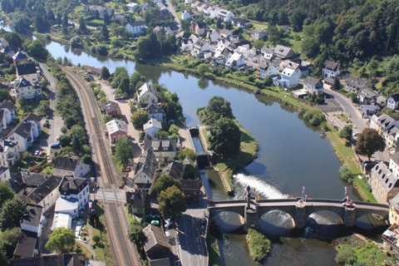
Luftbild der Schleuse und des Wehres in Runkel
Ab km 70 ist die Lahn schiffbar, d.h. es gibt eine vom Wasser- und Schifffahrtsamt Koblenz gepflegte Fahrrinne, die es auch Motorbooten und Schiffen der weißen Flotte ermöglicht, die Lahn zu befahren. Ab km 70 sind die Schleusen - neun (!) standen noch bevor - mit Schleusenpersonal besetzt. Das machte das Ganze bequemer. Anke und Käthe waren an den Schleusen entlastet, die Steuerfrauen mussten nicht mehr so stark wie bisher auf Untiefen, Steine, Buhnen achten. Und: das im August auf diesem Streckenabschnitt zu erwartende hohe Aufkommen an Kanuten und Motorbooten blieb aus, da es viele Wassersportler bei wolkenlosem Himmel und Temperaturen über 30 Grad Celsius vorzogen, auf eine Ausfahrt auf der Lahn zu verzichten. 36 Grad
und es wird noch heißer … Unser Glück! So hatten wir die schöne Flusslandschaft auf lange Strecken für uns alleine. Wir genossen das sehr, auch wenn wir ab und zu ein Fleckchen Schatten herbeiwünschten.

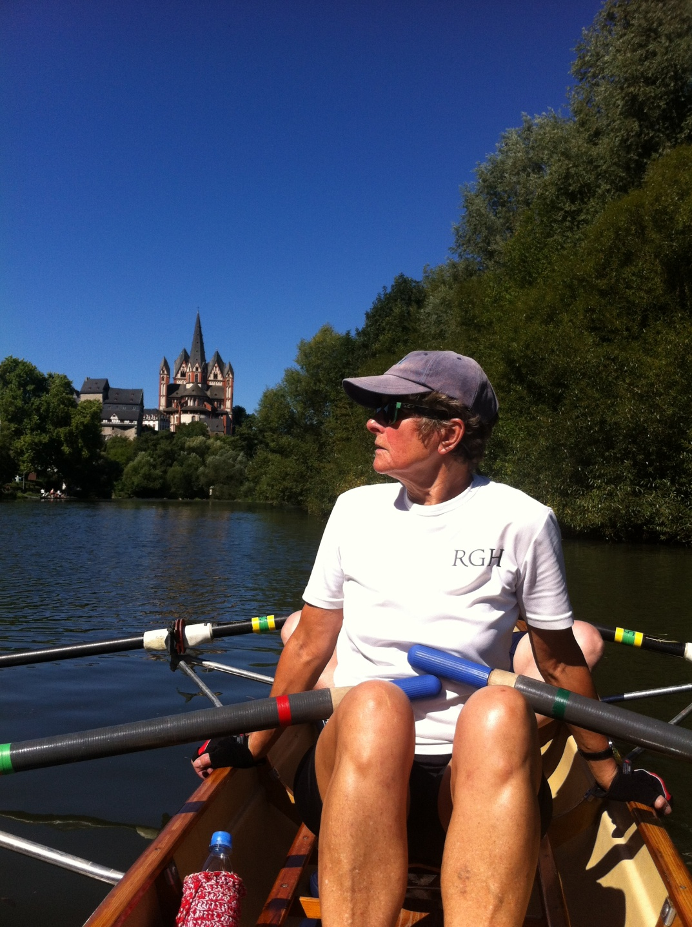
Auf der Lahn in Höhe von Limburg

Ein schattiges, kühles Plätzchen fanden wir nach dem Rudern immer auf der Terrasse unseres Hotels „Nassauer Hof“ in Limburg, wo wir häufig zusammensaßen und es uns mit Blick auf die Lahn und die Alte Lahnbrücke bei Speis und Trank gut gehen ließen.

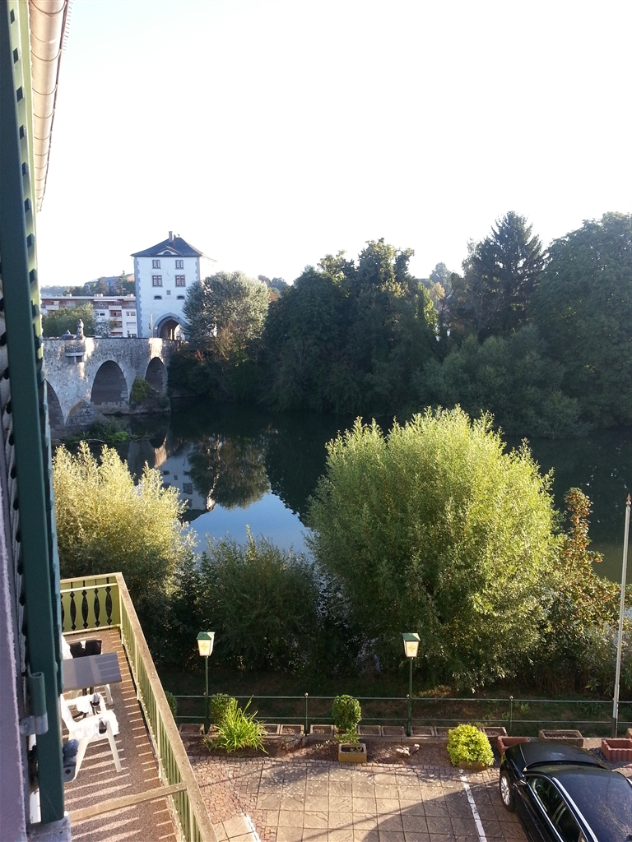
Blick aus dem Hotel in Limburg auf die Alte Lahnbrücke aus dem 14. Jahrhundert
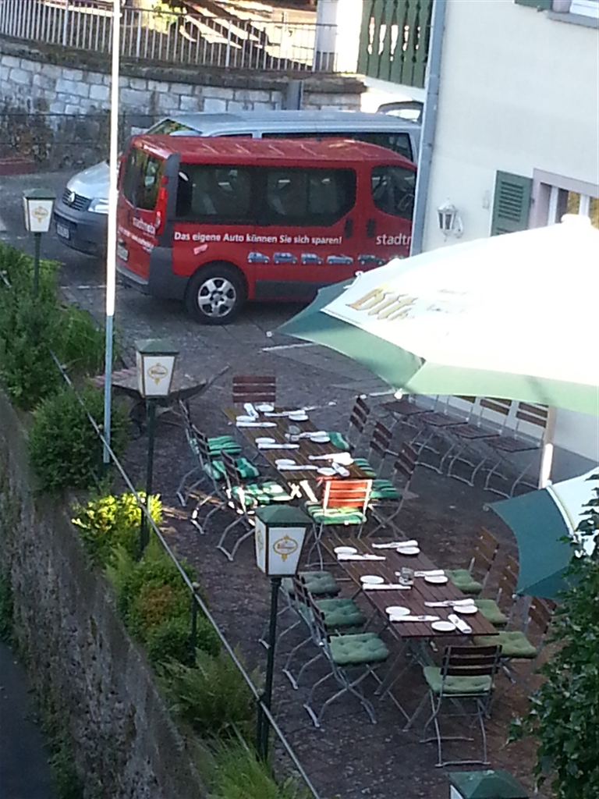
Unsere Hotelterrasse
Zum Abschluss erhielten die Teilnehmerinnen für ihre auf der Lahn erworbene bzw. vertiefte Schleusenkompetenz von der Fahrtenleitung Diplome und Medaillen übereicht.

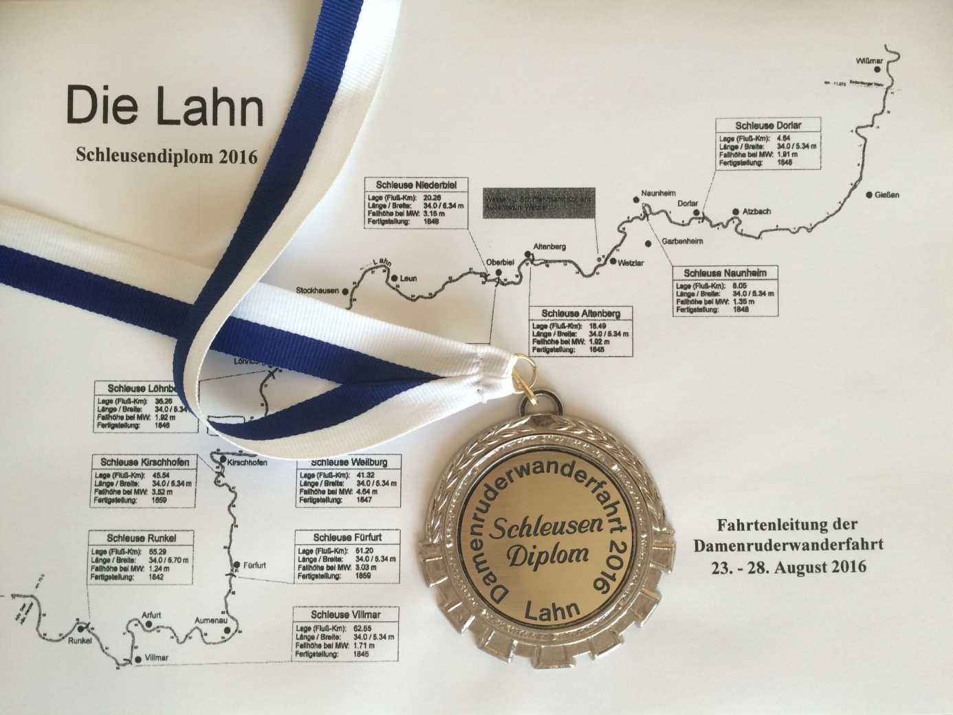
Schleusendiplom
Die nächste Ruderwanderfahrt wird auf den Gewässern in der Umgebung von Bremen stattfinden. Bruni und Rita haben sich bereit erklärt, die Wanderfahrt zusammen mit Bärbel aus Essen zu organisieren. Der Termin wird zu gegebener Zeit bekanntgegeben.
Inge

Und nun noch ein paar Impressionen von der Damenruderwanderfahrt 2016 auf der Lahn:

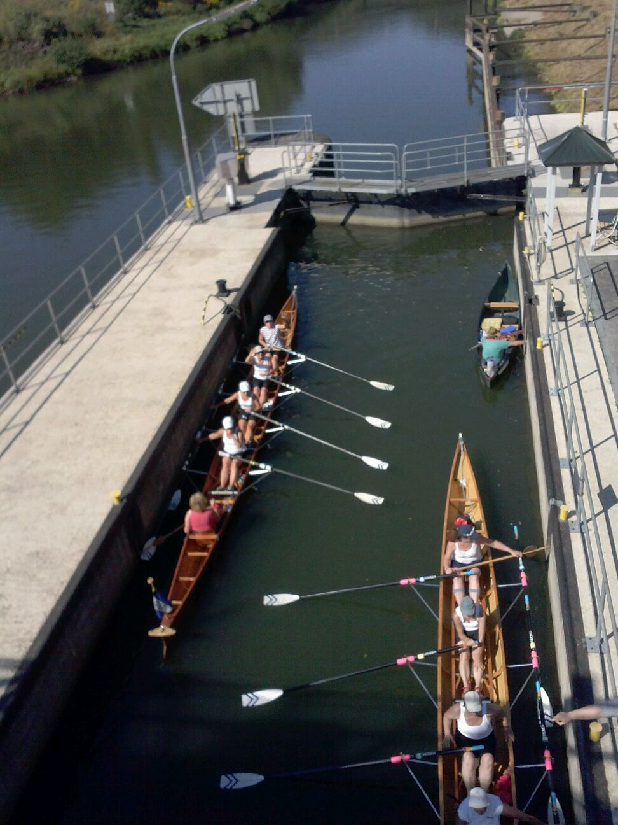
Typische Lahnschleuse
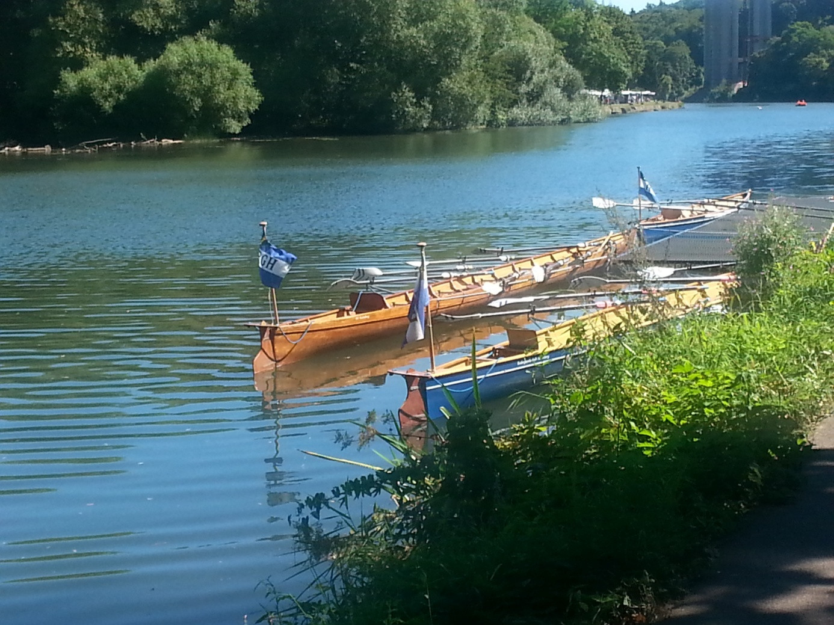
Pause
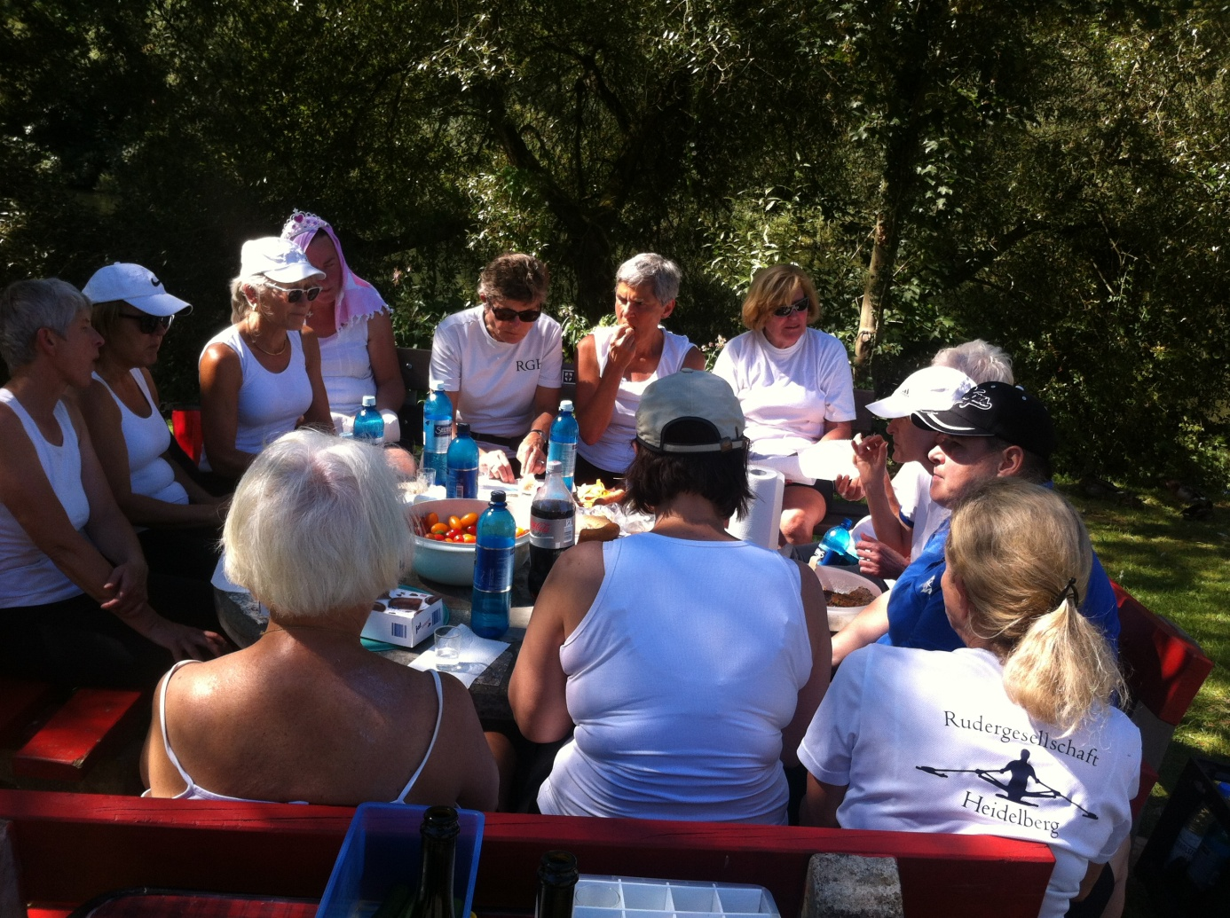
Pause
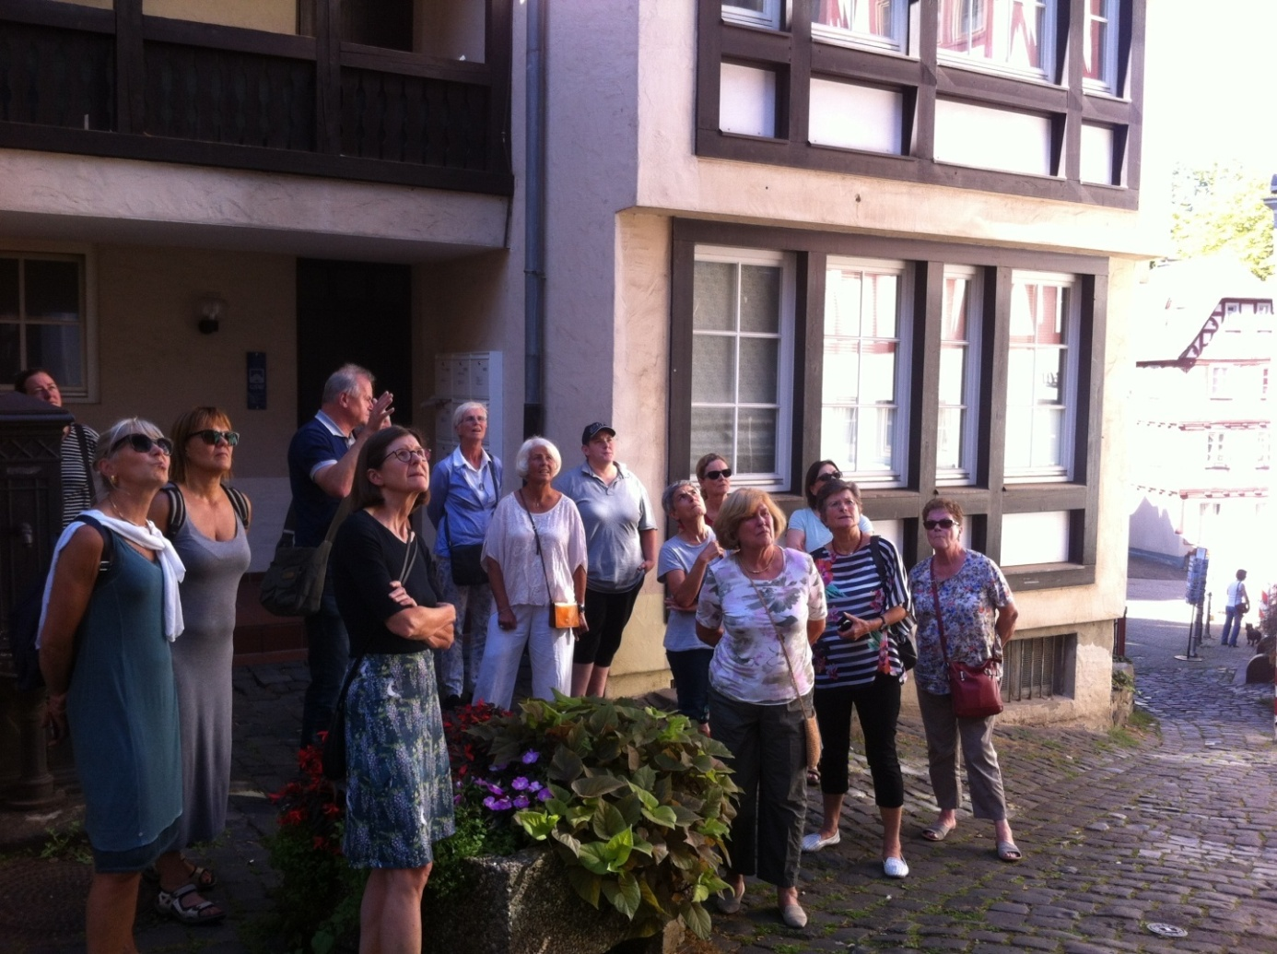
Kultur – Stadtführung in Limburg

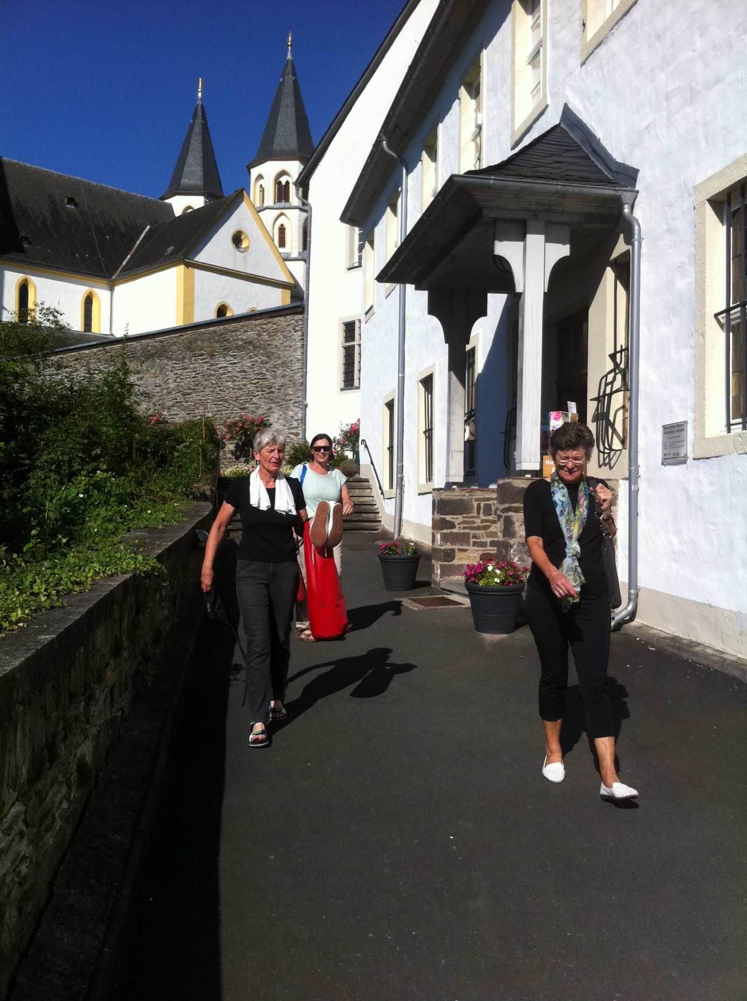
Kultur – Besichtigung des Klosters Arnstein

----------------------------------------------------------------------------------------------------------------------------
Fotos aus dem Internet - Quellen
https://upload.wikimedia.org/wikipedia/commons/thumb/b/b6/Lahntunnel_Weilburg.JPG/420px-Lahntunnel_Weilburg.JPG
http://www.wsa-koblenz.wsv.de/wasserstrassen/anlagen_und_bauwerke/schleusen_und_wehre/schleusen_lahn/runkel/images/13_Schleuse_Runkel_480x360.JPG

